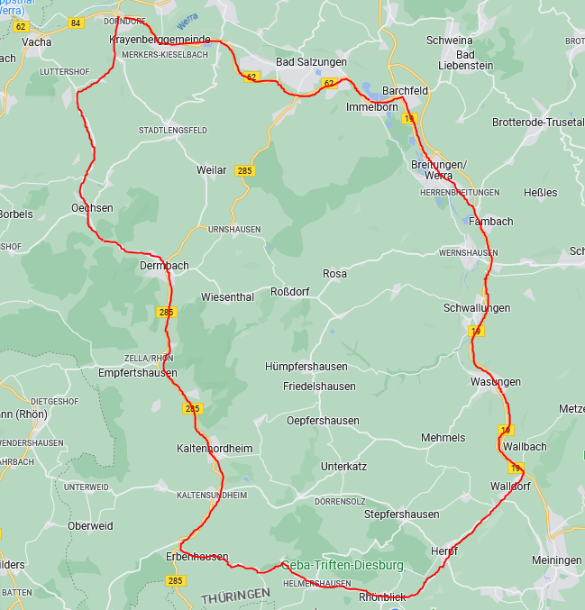

Rotwild-Einstandsgebiet Zillbach-Pless

Blau = Bisheriges EG

Rot = Angestrebtes EG

ANLAGE 1